**Hogyan válasszunk kerti szerszámokat, hogy a munka örömteli legyen?**

Egyre szélesebb körű és drasztikusabb kihívásokkal kell szembenézniük a kis/házikerteseknek: lassan felcserélődő évszakok, kiszámíthatatlan időjárási szélsőségek/aszály, vagy özönvízszerű esők, kultúráink hideg tavaszok okozta fenológiai késése, május legvégi fagyok mind-mind a küszöbön álló éghajlati változásokat jelzik, globális felmelegedést előrevetítve. Sok mindent nem tudunk kivédeni, de egy-egy jól megválasztott szerszámon-mely egyéni döntésünk- akár munkánk eredményének java is függhet.

Nem múlik nap, hogy ne használnám jó húsz éves 5 ágú vasvillámat / nevezik ásóvillának is/, melynek használati értéke, mint az újé, ágait „hegyezni” azóta sem kellett. Hasonló szívesen dolgozom a kétfunkciós ásólapáttal a kötött, meszes dolomitos talajú nagykertben.

**Kiváló eszközök**

A képen látható extra erős munkás kesztyű nagyon megszolgálja a viszonylag magas árát.

Az ásólapát szintén kovácsolt, (nem öntött gagyi), szegecselése kitűnő a fej és a nyél összeillesztése a műanyag karika révén kifogástalanul erős, a régi vasvilla hasonló gyűrűjére gondolva elnyűhetetlen.

Tavaly sajnos figyelmetlenül vásároltam egy nem is olcsó gereblyét, melynél az összeillesztést egy menetes csavar biztosította, fél órát bírt ki a munkában, / később házilag igyekeztem javítani az egész nyelet átfúrva új, hosszabb csavarral/.

Nem régi segítőtárs viszont a kézi talajlazító, /tyúklábnak nevezem/ mely rokonaival ellentétben hosszított nyéllel rendelkezik, így kiválóan használható a nehezen hozzá férhető, a sok csapadék miatti össze boruló málnabokrok tövei körüli gyommentesítésére

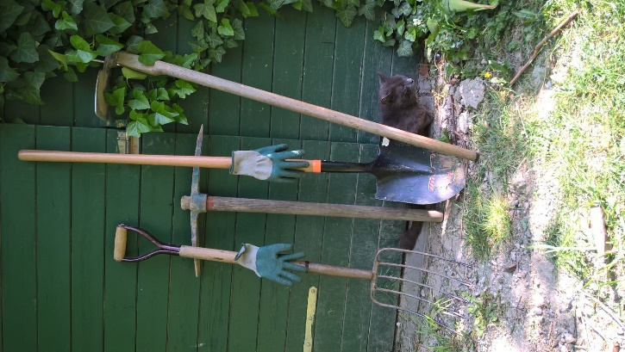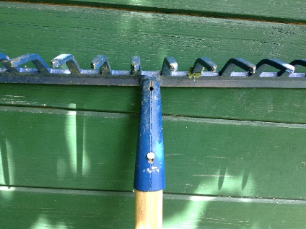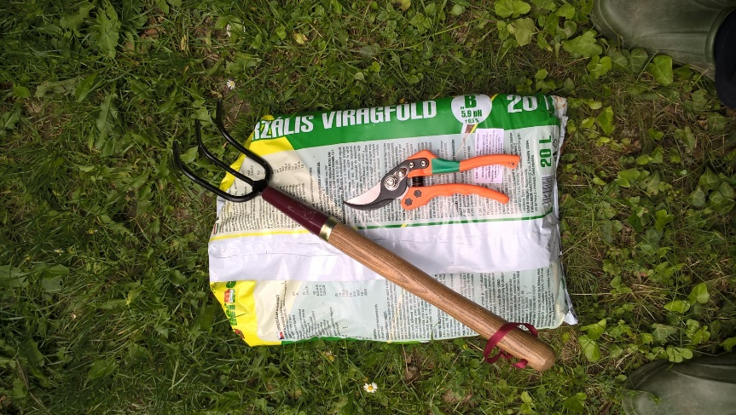

1,2 kg fejtömegű irtókapa előnytelen gereblye a kézi talajlazító, de akár gyomláló is

Több-kevesebb utánjárással sikerül olyan eszközöket vásárolnunk, melyeknek ára is kedvező.

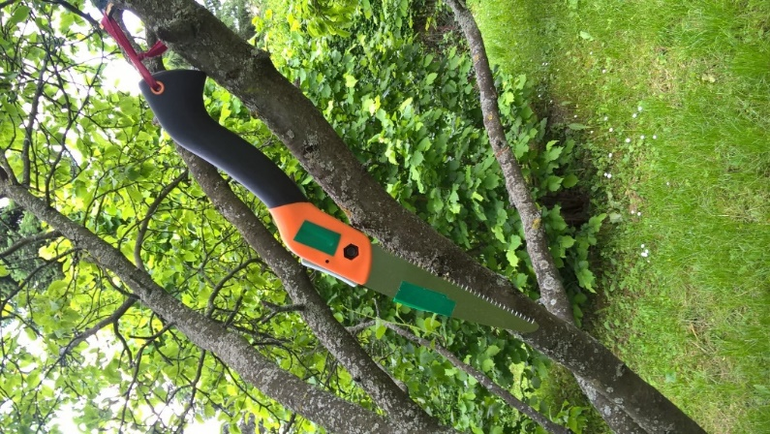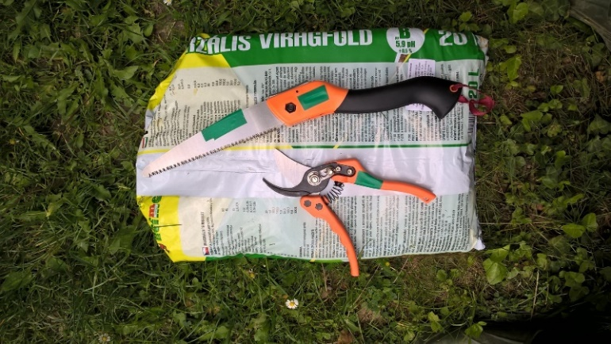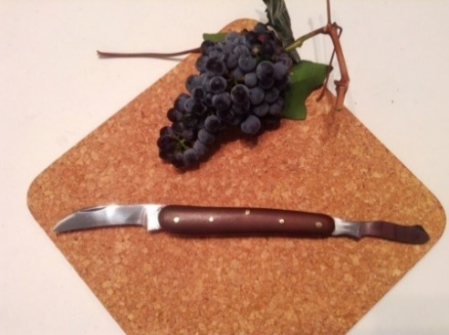

*Bizonyos ágátmérőig nélkülözhetetlen ágfűrész és végezetül egy kis nosztalgia, a több mint 80 éves örökölt, és rendbe hozatott kacor*

Ez az ágfűrész bevált az olyan ritkításoknál, ahol egy nagyob keretes fűrésszel nem boldogulunk.Nyele tökéletesen illeszkedik a kézben, formatervezett, kellemes és praktikus fogású. Nyelének végén a kis lyukon átfűzött zsinórral vagy drótdarabkával fel is függeszthetjük a szerszámos kamra falán.

A metszóollóval -penggéjekovácsolt acél-együtt Nyitnikéknek is nevezhetnénk, mivel mindkettőn egy gomb ,ill a kis lapka segítségével a zárt heklyzetből azonnal kinyitható állapotba lehet hadra fogni.Előnynek tartom, hogy bizonyos ollóknál a későbbiekben csak a rúgót,és a pengét is meg lehet pótlólag vásárolni.

|  |  |
| --- | --- |
|  | Vannak gyártók, kik írásos garanciát is vállalnak bizonyos termékeikre. Természetesnek veszem, ha a cégek fenntartják a gyártmányaik változtatásának jogát. /Vasvillám mentségére szólva a régi olyan jól sikerülhetett, hogy a gyártó mai ásóvillája szinte élethű mása a korábbinak/. Talajom kötöttsége miatt nem tudnám a kertet művelni egy igen jó ásólapát, irtókapa nélkül, környezetvédelmi okokból rotációs motoros kapát már nem használok, háti permetezőm is kézi pumpás. |

**Kedvező időjárást kívánok jó szerszámok kíséretében: Molnár István Mihály, Gellért-hegy**